Classic Offshore 2007-06-06

Det började med en träff på Slagsta Marina på nationaldagen. Vädret var fantastiskt och solen strålade. Förra året var det många av V8 fantasterna som dök upp med båt. Men i år var det de mindre båtarna som dominerade. Vi var många som beundrade bl.a. Gunnars läckra Rebel 24 och Niklas klassiska Smuggler 18 med trimmad B20. Som vanligt i Juni höll många fortfarande på och kämpade med sina projekt men flera dök upp ändå utan båt för att träffa ”de andra”. Så efter en bit god mat (som vanligt på Slagsta portioner i MEGA-format), åkte några av oss ut på sjön för att blåsa vinterdammet av grejorna…

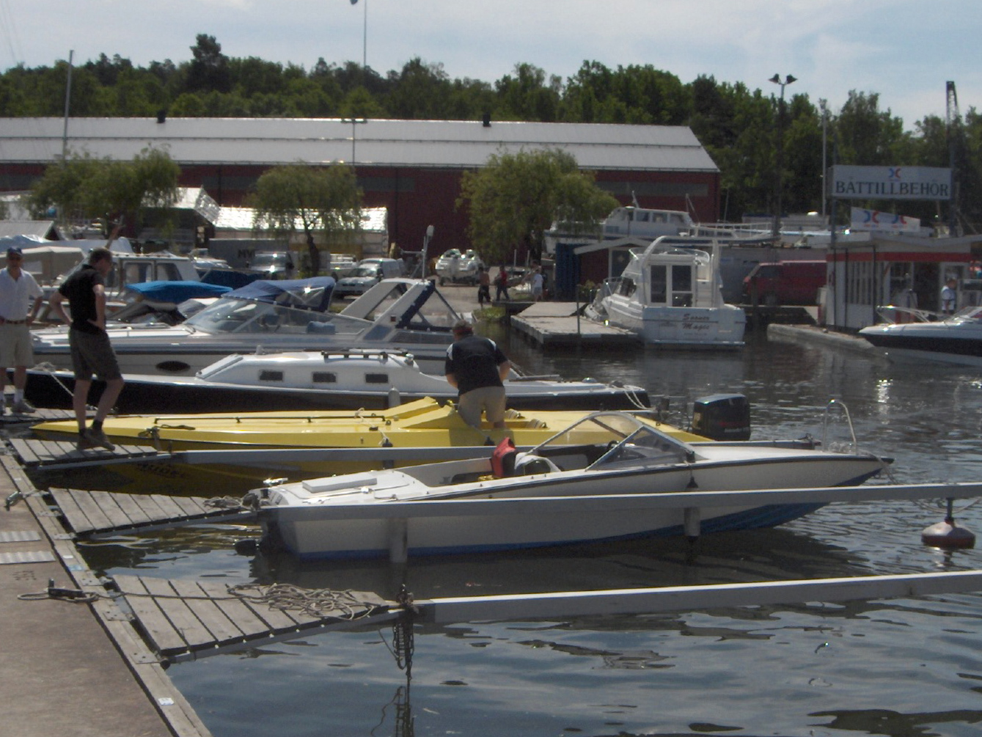

Smuggler 18 och Rebel 24

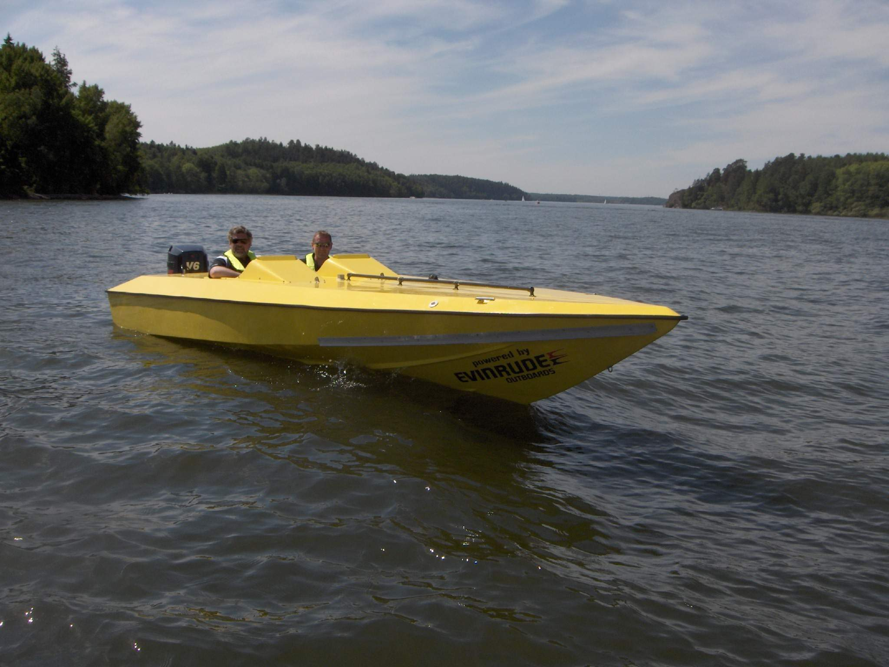

Rebel 24

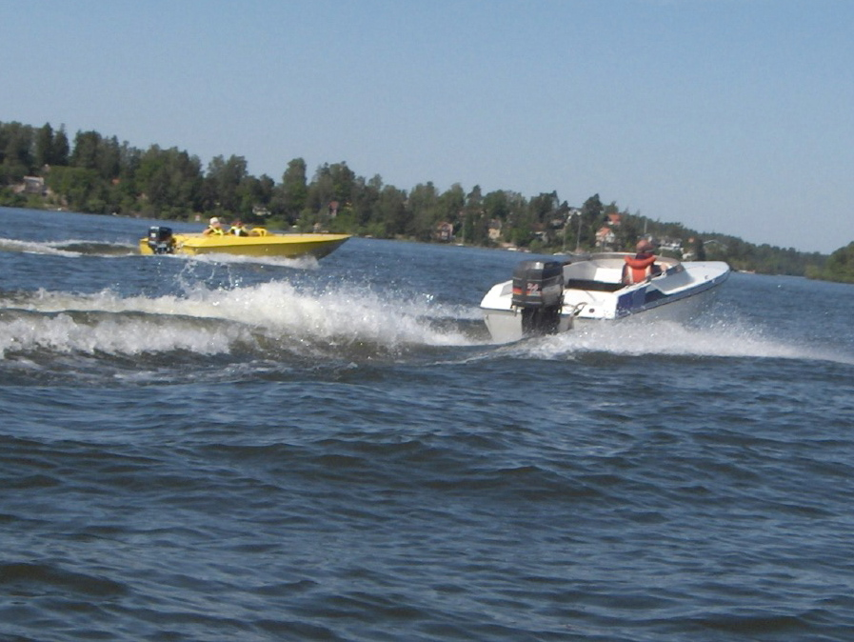

”Take off” för Rebel 24 och Phantom 20

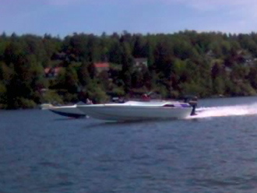

Phantom 20 och Smuggler 18



Stilstudie på Gunnar

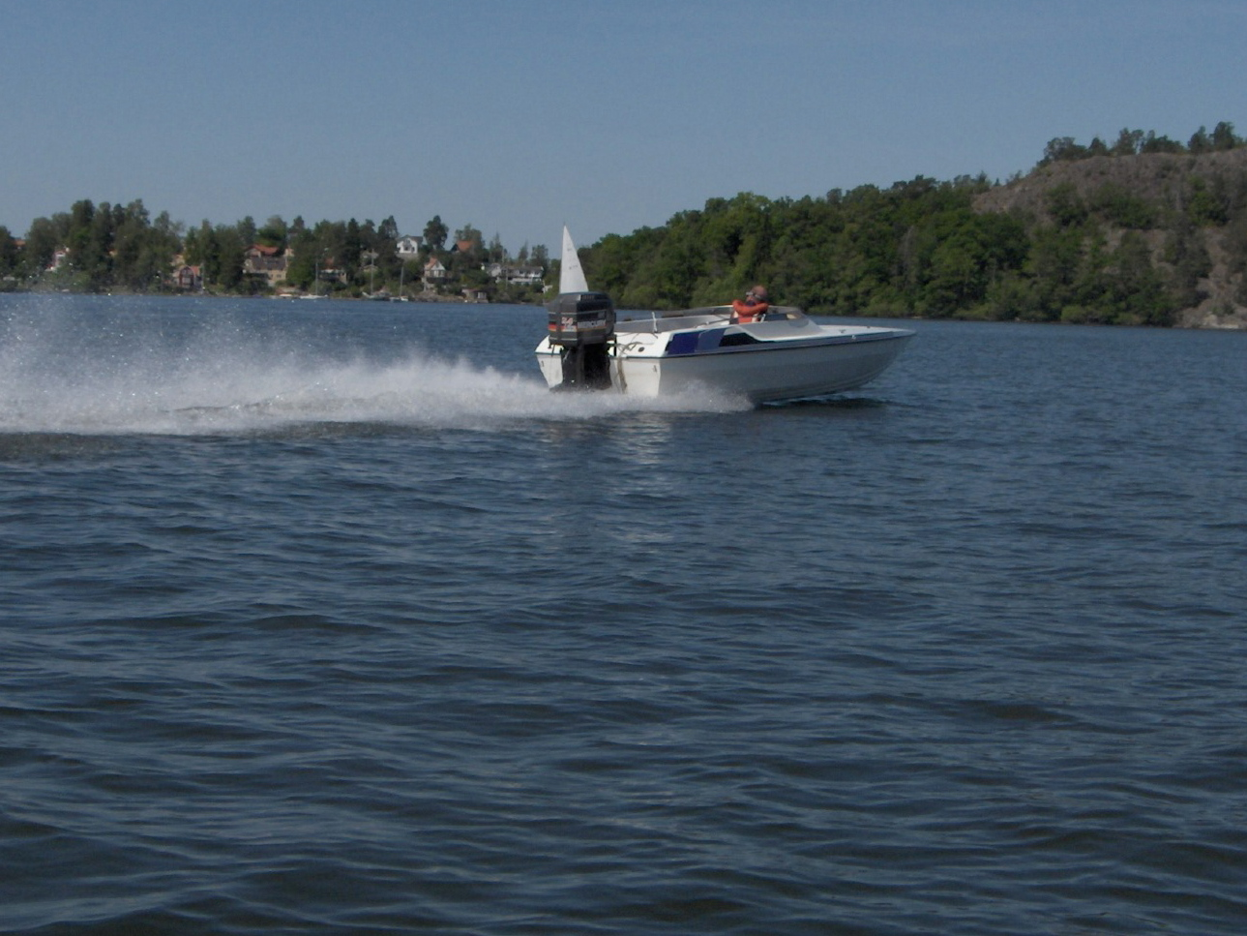

Phantom 20 med 2,4 EFI BP

